学校６年生＊単元確認テスト＊２学期② |  |  | データの調べ方
組 番 | 名 前 |  |  | /１０
１ 下の図は、太郎さんの組の男子２０人のソフトボール投げの記録をドットプロットに表したものです。

15 20 25 30 35 40 45(m)
●
●
●
●
●
●
●
●
●
●
●
●
●
●
●
●
●
●
●
●

（１）最頻値、中央値を求めましょう。（１点×２） 最頻値 中央値

（２）下の表の空らんに数を記入し、 （３）ソフトボール投げの記録をヒストグラムに
度数分布表を完成しましょう。（全正３点） 表しましょう。（１点）
（人）
１０

５

０
ソフトボール投げの記録 ソフトボール投げの記録
15 20 25 30 35 40 45（ｍ）
きょり（ｍ） | 人数（人）
１５以上～２０未満 | ２
２０ ～２５ | １
２５ ～３０
３０ ～３５ | ４
３５ ～４０
４０ ～４５ | １
合 計

（４）３５ｍ以上投げた人の度数の割合は、全体の度数のおよそ何％ですか。（１点）

千人
２ 富山県の人口の変化と予測は次のグラフのようになっています。
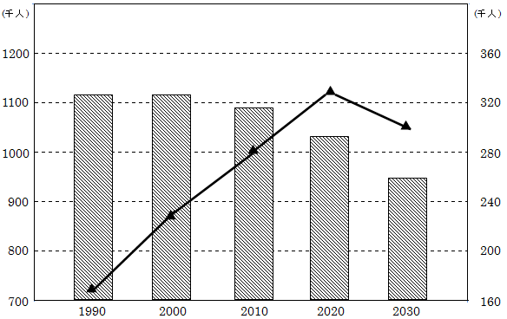
（１）2000年の富山県の総人口はおよそ何人ですか。また、総人口をもとにした65才以上の人口の割合は、およそ何％ですか。(各１点)
65才以上の人口
富山県の総人口
富山県の総人口
65才以上の人口
千人
富山県の総人口

人口

65才以上の
人口の割合
（年）

（２）1990年から2020年にかけての、65才以上の割合の変化の様子を説明しましょう。（１点）

